В декабре 2018 был введен отпуск: основной на 23 дня и дополнительный на 8.
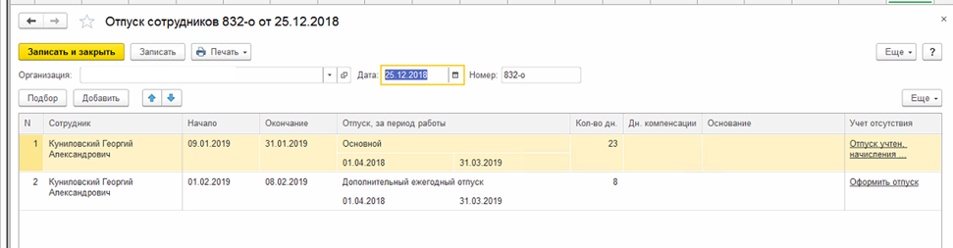
В марте рассчитываем больничный, который сторнирует 5 дней отпуска.
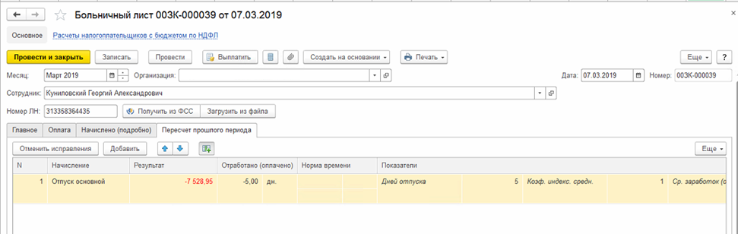
Вся строка табличной части не поместилась, поэтому второй скриншот, где видно даты, которые отсторнировал больничный.
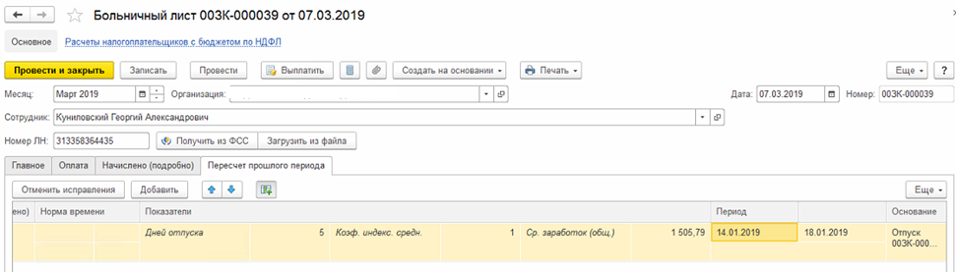
В Т-2 же количество дней отпуска не поменялось (так и осталось 23, а не уменьшилось на 5)